L
“Non lasciamo inquinare
il vero Natale”
ha detto il Papa Benedetto XVI, all’Angelus di domenica scorsa.

L’autentico spirito del Natale non dev’essere contaminato da quella sorta di “inquinamento commerciale” che è tipico della odierna società consumistica.
“Questo inquinamento commerciale rischia di alterare l’autentico spirito, caratterizzato dal raccoglimento, dalla sobrietà, da una gioia non esteriore ma intima”.
Maria Immacolata, “meglio di chiunque altro può guidarci a conoscere, amare, adorare il Figlio di Dio fatto uomo. Lasciamo dunque che sia Lei ad accompagnarci, che siano i suoi sentimenti ad animarci, perché ci predisponiamo con sincerità di cuore e apertura di spirito a riconoscere nel bambino di Betlemme il Figlio di Dio venuto sulla terra per la nostra redenzione”.
E insieme alla Vergine “camminiamo nella preghiera e accogliamo il ripetuto invito che la liturgia dell’Avvento ci rivolge a restare nell’attesa vigilante e gioiosa perché il Signore non tarderà: Egli viene a liberare il suo popolo dal peccato”.
Benedetto XVI ha poi ricordato come “in tante famiglie, seguendo una bella e consolidata tradizione, subito dopo l’Immacolata si inizia ad allestire il Presepe, quasi per rivivere insieme a Maria quei giorni pieni di trepidazione che precedettero la nascita di Gesù”.
Costruire il Presepe in famiglia , ha spiegato il Papa, “può rivelarsi un modo semplice, ma efficace di presentare la fede per trasmetterla ai propri figli”.
Esso infatti “ci aiuta a contemplare il mistero dell’amore di Dio che si è rivelato nella povertà e nella semplicità della grotta di Betlemme”, ossia “il segreto del vero Natale”, in quanto “parla dell’umiltà e della bontà misericordiosa di Cristo, il quale “da ricco che era si è fatto povero” per noi.
La sua povertà – ha spiegato ancora Benedetto XVI – arricchisce chi la abbraccia e il Natale reca gioia e pace a coloro che, come i pastori a Betlemme, accolgono le parole dell’angelo: “Questo per voi è il segno: un bambino avvolto in fasce che giace in una mangiatoia”.
Questo rimane il segno anche per noi, uomini e donne del Duemila. Non c’è altro Natale.
(Papa Benedetto XVI, all’Angelus di domenica 11 dicembre 2005)

Domenica 18, ore 10,30: Benedizione dei Gesù bambini
Lunedì 19, ore 20,30 Ascolto della Parola di Dio: venite numerosi!
Martedì 20, Compleanno di don Demetrio
Mercoledì 21, ore 15,00 confessioni ragazzi di 2ª media
Giovedì 22, ore 20,00 Incontro di preghiera in preparazione al Natale
(animato dai bambini di 1ª, 2ª, 3ª e 4ª elementare)
ore 20,30 Confessioni per giovani, giovanissimi e adulti
Venerdì 23, dopo la S. Messa delle ore 15,00 Confessioni adulti
Sabato 24, ore 15,00 - 18,00 in chiesa, Confessioni giovani e adulti
(due sacerdoti confessori)
ore 22,30 Veglia natalizia
ore 23,00 S. Messa nella notte di Natale
Domenica 25, Santo Natale Ss. Messe ore 8,00 – ore 10,30
----------------------------------------------------------------------------------------------------------------------------------------
Pulizie della Chiesa, mercoledì 21 ore 9,00: Crestani Maristella – Peota Maria Teresa – Peota Anna – Peota Margherita – Gelso Paola
-------------------------------------------------------------------------------------------------------------------------
Offerte per i lavori della Chiesa: NN. 500 euro; NN. 50. Un vivo ringraziamento!
-------------------------------------------------------------------------------------------------------------------------

CAMMINO PER FIDANZATI A MONTEBELLO: dal 28 gennaio

Gli incontri si svolgeranno presso l’Oratorio Don Bosco di Montebello.
Le iscrizioni si ricevono presso la Canonica di Montebello Vicentino:
Domenica 18 dicembre e Domenica 8 Gennaio, dalle ore 10,00 alle 12,00.
Per informazioni rivolgersi a Don Lidovino, tel. 0444.649058
Contributo spese di euro 40,00 la coppia.
Per il programma dettagliato (con date, e argomenti) vedi il manifesto in chiesa.
------------------------------------------------------------------------------------------

Liturgia penitenziale (Confessioni) per Giovani, Giovanissimi e Adulti

di Meledo, Sarego, Monticello di Fara
giovedì 22 dicembre ore 20,30, a Meledo
saranno presenti numerosi sacerdoti per le confessioni
non perdete questa bella occasione di prepararvi bene al Natale!
------------------------------------------------------------------------------------------------------------
Vuoi inviare un tuo augurio ”personale” per il Santo Natale
che tutti possano leggere su internet?

Puoi farlo se ti colleghi al sito della parrocchia, (www.meledo.it ) clicchi sul pulsante di babbo Natale e segui le istruzioni che appariranno: scrivi il messaggio e invialo, lo potrai leggere entro qualche giorno, sempre nel sito, assieme a tutti i messaggi augurali arrivati. FELICE NATALE.
------------------------------------------------------------------------------------------------------------
Babbo Natale. Anche quest’anno in occasione del S. Natale passerà Babbo Natale per le vie di Meledo. Il ricavato sarà devoluto alla ricerca delle malattie rare.

IL RAGNO E GESU’ BAMBINO

Il re Erode aveva sentito dai Re Magi che a Betlemme era nato un re. Divorato dalla gelosia, immaginò un piano feroce: uccidere tutti i bambini della città.
Giuseppe e Maria presero il Bambino Gesù e si incamminarono in fretta verso l’Egitto.
La sera del primo giorno di fuga, stanchi e affamati, cercarono rifugio in una grotta. Faceva freddo, la terra era bianca di brina.
La famigliola si sistemò in un angolo. Stavano stretti stretti per scaldarsi.
Un piccolo ragno si dondolava attaccato ad un filo all’entrata della grotta.
Quando vide il Bambino Gesù, volle fare qualcosa per lui.
Decise di tessere la sua tela di fronte all’entrata della caverna per fare una delicata tendina.
Improvvisamente, lungo il sentiero un drappello di soldati venne a cercare il bambino per ucciderlo. Quando stavano per entrare, il comandante notò la ragnatela.
“Lasciate stare”, disse, “non vedete che c’è una grossa ragnatela intatta? Se qualcuno fosse entrato nella grotta, l’avrebbe certamente rotta!”.
I soldati passarono oltre. Così il piccolo ragno salvò la vita a Gesù, facendo l’unica cosa che sapeva fare: tessere la sua ragnatela.
-----------------------------------------------------------------------------------------------------------------
Buon Natale
a tutti gli affezionati lettori
dalla redazione

---------------------------------------------------------------------------------------------------

Altre informazioni visitando il sito della parrocchia: www.meledo.it
Hanno collaborato: Don Demetrio, Giuseppe, Giuseppe
Venerdì 23 dicembre, alle ore 20.30, ci sarà Neris

MELEDO - PARROCCHIA DI S. MAURIZIO

IV Domenica di Avvento
N. 473 – 18 Dicembre 2005

Entrando da Maria, l’angelo Gabriele disse: “Ti saluto, o piena di grazia, il Signore è con te”. (Lc. 1,28)

Nella liturgia di oggi domina la figura di Maria, la Donna dell’Avvento.
Nessuno meglio di Maria, che ha detto di sì a Dio prontamente, ci può aiutare ad accogliere il Signore Gesù che viene.
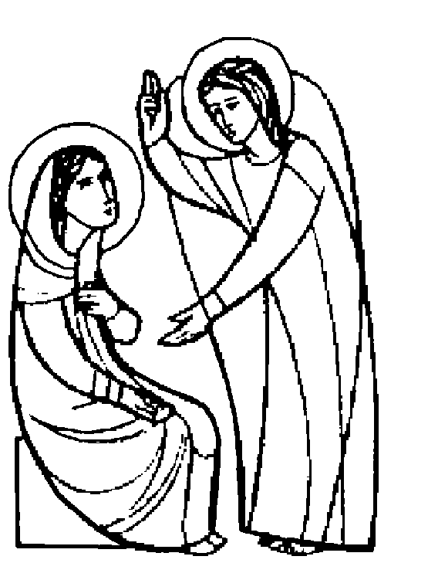

DOMENICA 18: 4ª dell’Avvento Ss. Messe festive ore 8:00 –10:30
0re 8,00 def. a. Sergio Negro;a. Andreos Bruno; Pajusco Alberto e Vinante Brigida
Ore 10,30 a. Belloni Achille; Peota Rosina; Bonomi Teresa; Pettena Ottavio e Festugato Italo; Marzari Gioy (Contrà Graone)
Ore 10,30 Benedizione dei Bambinelli Gesù

LUNEDI’ 19: S. Anastasio ore 19,00 S. Messa
Def. 7º Simoncello Maria Angela; 30º Zattra Renato; a. Turcato Costantino e Maria; Burato Ottavio e Maria.

MARTEDI 20: S. Liberale ore 8,30 S.Messa e Adorazione

MERCOLEDI’ 21: S. Pietro Canisio ore 8,30 S. Messa
Def. a. Filotto Narcisa; Zambon Pietro, Luigia e Silvanna

GIOVEDI’ 22: S. Demetrio ore 8,30 S.Messa
Def. a. Mazzocco Agostino, Tassoni Maria e Martinelli Maria
Ore 20,00 3º incontro di preghiera in preparazione al S. Natale
Ore 20,30 Confessioni Giovani, Giovanissimi e Adulti
(con la presenza di numerosi sacerdoti confessori)

VENERDI’ 23: S. Giovanni da Kety ore 15,00
Def. Capitanio Guerrino e Maria

SABATO 24: S. Irma ore 22,30 Veglia natalizia
ore 23,00 S. Messa nella note di Natale

DOMENICA 25: NATALE DEL SIGNORE
Ss. Messe festive ore 8,00 –10,30

